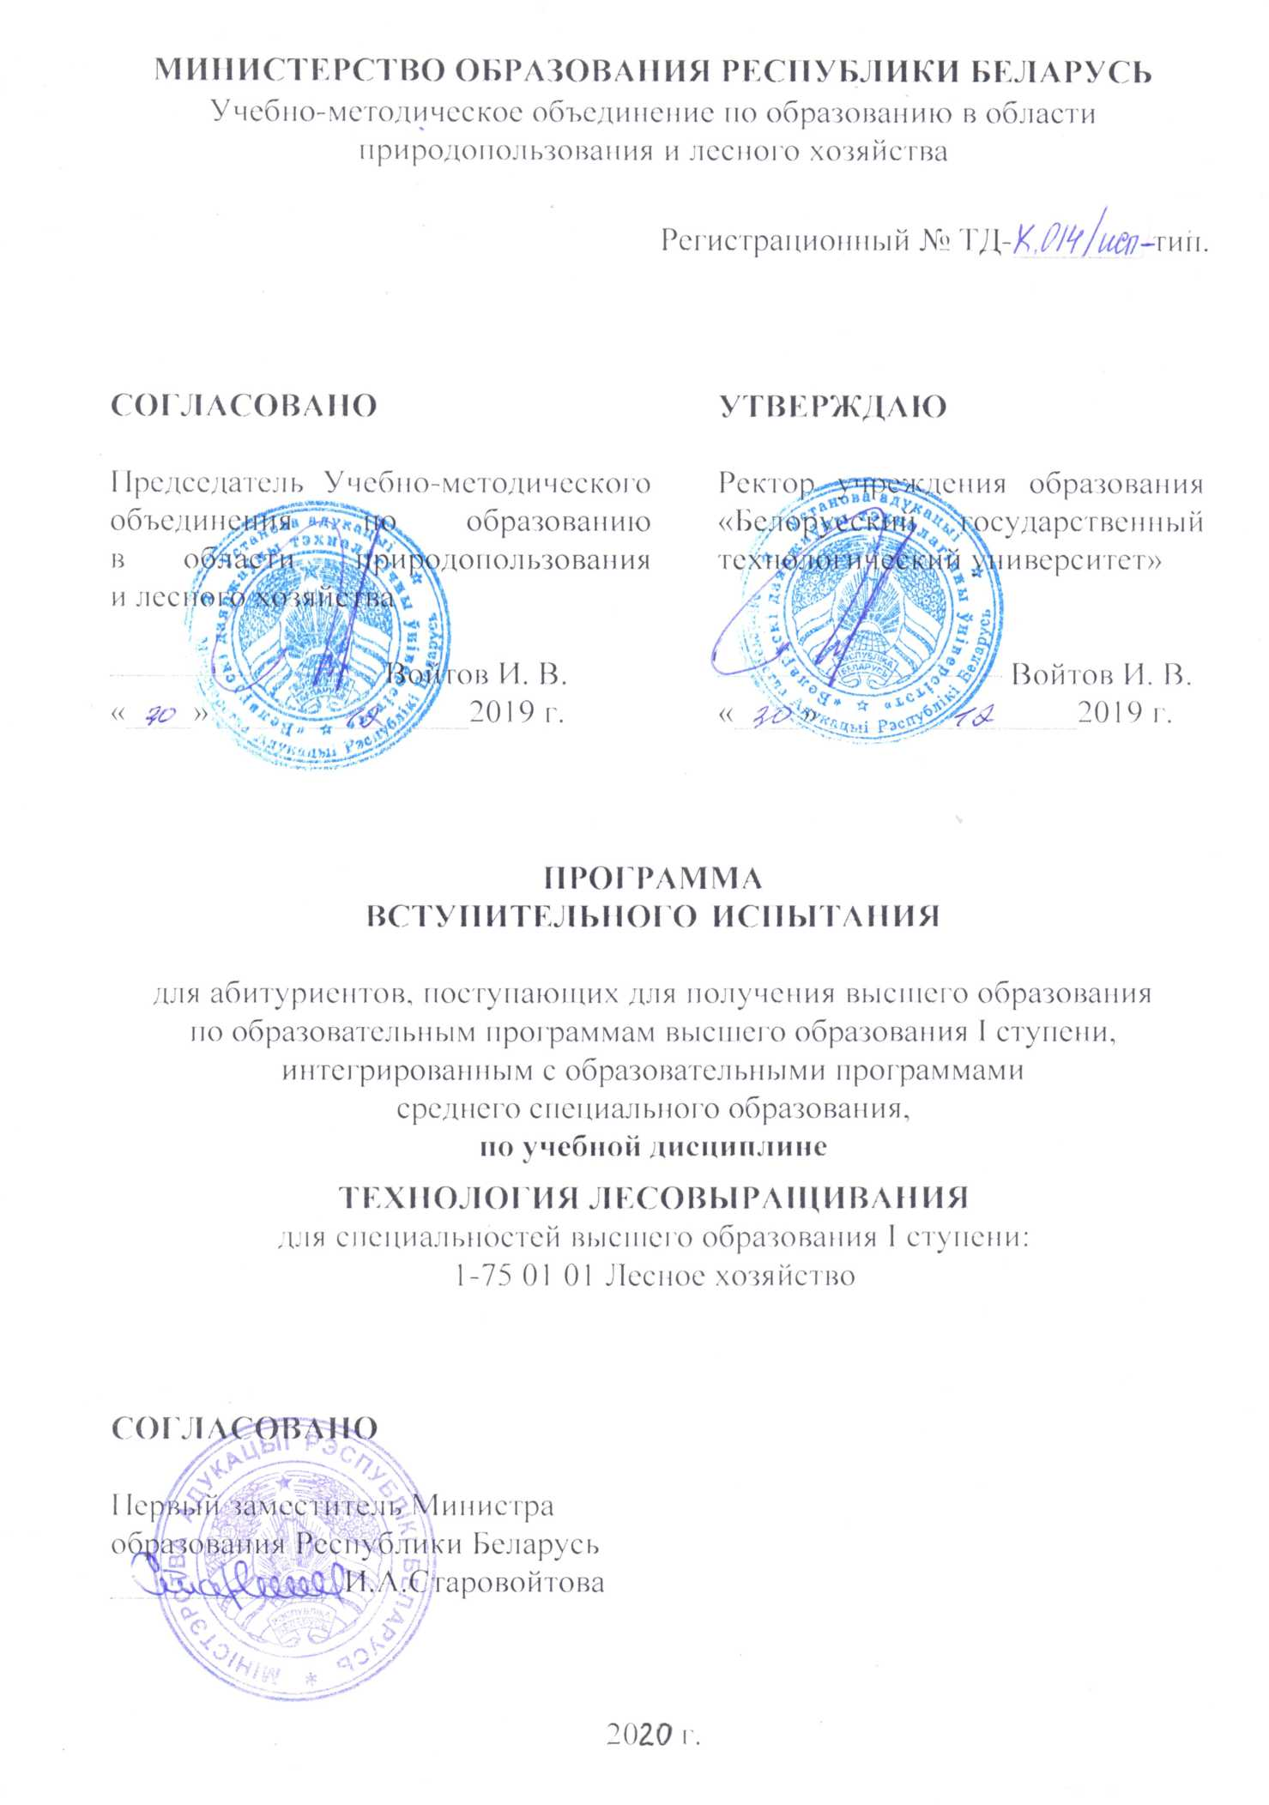

РЕЦЕНЗЕНТЫ:

Учреждение образования «Гомельский государственный университет имени Франциска Скорины» (протокол заседания Научно-методического совета учреждения высшего образования №2 от 16.10.2019 г.);

Учреждение образования «Борисовский государственный колледж» (протокол заседания Совета учреждения среднего специального образования №2 от 22.11.2019 г.).

РЕКОМЕНДОВАНА К УТВЕРЖДЕНИЮ:

Научно-методическим советом по лесному хозяйству Учебно-методического объединения по образованию в области природопользования и лесного хозяйства (протокол № 2 от 02.12.2019 г.);

Учебно-методическим советом учреждения образования «Белорусский государственный технологический университет» (протокол №3 от 30.12.2019 г.).

ПОЯСНИТЕЛЬНАЯ ЗАПИСКА

Программа вступительного испытания по учебной дисциплине «Технология лесовыращивания» предназначена для абитуриентов, имеющих среднее специальное образование.
Специальности среднего специального образования, учебные планы которых интегрированы с учебными планами специальностей высшего образования, для получения высшего образования I ступени в сокращенный срок, определяются постановлением Министерства образования Республики Беларусь от 31.03.2017 № 33 «Об установлении перечня специальностей среднего специального образования, учебные планы которых интегрированы с учебными планами специальностей высшего образования, для получения высшего образования I ступени в сокращенный срок».

СОДЕРЖАНИЕ УЧЕБНОГО МАТЕРИАЛА

ВВЕДЕНИЕ
Объекты лесокультурных и лесомелиоративных работ. Краткая история и перспективы развития лесокультурного и лесомелиоративного производства в Республике Беларусь. Основные положения Лесного кодекса в области лесовосстановления и лесоразведения.

РАЗДЕЛ 1. ЛЕСНОЕ СЕМЕНОВОДСТВО
1.1. Плодоношение древесных и кустарниковых пород, прогноз и способы учета урожая семян.
Плодоношение древесных и кустарниковых пород. Периодичность плодоношения и его изменчивость. Факторы, влияющие на плодоношение, прогноз урожая (шкала В. Г. Каппера). Способы учета урожая семян.
1.2. Лесная селекция и семеноводство
Селекционно-генетические методы лесной селекции (метод отбора, гибридизация, мутагенез, интродукция древесных растений). Способы прививки хвойных и лиственных пород. Селекционная оценка деревьев и насаждений. Категории лесоводственной ценности семян.
1.3. Технология создания постоянной лесосеменной базы
Технология закладки и формирования постоянных лесосеменных плантаций семенного и вегетативного происхождения. Постоянные лесосеменные участки и хозяйственные семенные насаждения. Лесосеменное районирование. Сохранение генофонда древесных и кустарниковых пород.
1.4. Технология заготовки и переработки лесосеменного сырья
Время созревания шишек, плодов, семян основных лесообразующих пород. Предварительное обследование лесосеменных объектов, сроки и способы заготовки лесосеменного сырья. Приемка, учет и хранение лесосеменного сырья. Извлечение семян из шишек, из сухих и сочных плодов, обескрыливание и очистка семян. Выход чистых семян основных лесообразующих пород. Организация работ по заготовке и переработке лесосеменного сырья, применяемое оборудование. Требования безопасности при заготовке и переработке лесосеменного сырья.
1.5. Хранение шишек, плодов, семян
Условия, необходимые для сохранения посевных качеств семян. Способы хранения семян хвойных пород (сосны, ели, лиственницы). Хранение желудей дуба. Хранение семян лиственных пород (березы, ольхи, липы, клена, ясеня). Упаковка и транспортировка семян. Формирование резервного фонда лесных семян.
1.6. Качество лесных семян и методы его определения
Республиканский лесной селекционно-семеноводческий центр, его функции и задачи. Формирование партии семян. Отбор среднего образца семян. Показатели качества лесных семян: всхожесть, энергия прорастания, чистота, доброкачественность, жизнеспособность, влажность, масса 1000 шт. Правила выдачи и формы документов о качестве семян.
РАЗДЕЛ 2. ЛЕСНЫЕ ПИТОМНИКИ
2.1. Виды лесных питомников, организация их территории
Виды лесных питомников по назначению, срокам эксплуатации, площади. Выбор участка под питомник (расположение, рельеф, плодородие почвы, технические и организационные условия). Расчет площади лесного питомника. Принципы организации территории питомника. Организационно- хозяйственный план питомника. Виды посадочного материала, выращиваемого в питомнике.
2.2. Агротехника выращивания посадочного материала
Обработка почвы в питомнике, используемые машины и орудия. Системы обработки почвы в лесных питомниках (зяблевая обработка, черный пар, ранний пар, сидеральный пар). Удобрения, применяемые в питомнике, сроки и нормы их внесения, используемые механизмы и орудия. Севообороты в лесных питомниках. Применение гербицидов. Полив посадочного материала. Требования безопасности при обработке почвы, внесении гербицидов и удобрений.
2.3. Технология выращивания сеянцев
Виды семенного покоя. Подготовка семян к посеву. Виды и схемы посева семян в питомнике. Время, нормы высева, глубина заделки семян. Уход за посевами до и после появления всходов. Особенности выращивания сеянцев основных лесообразующих древесных пород (сосны, ели, дуба).
2.4. Технология выращивания саженцев
Цель выращивания крупномерного посадочного материала. Виды древесных школ, их назначение, сравнительная оценка. Технология выращивания саженцев в древесных школах.
2.5. Технология выращивания посадочного материала вегетативного
происхождения
Виды посадочного материала вегетативного происхождения. Технология закладки маточной плантации. Размножение зимними стеблевыми черенками. Размножение зелеными черенками. Микроклональное размножение древесных пород.

2.6. Технология выращивания посадочного материала в закрытом грунте
Виды теплиц для выращивания посадочного материала. Технология выращивания сеянцев в теплице. Виды посадочного материала с закрытой корневой системой. Технология выращивания посадочного материала с закрытой корневой системой.
2.7. Оценка качества работ в лесном питомнике
Проведение технической приемки работ в питомнике. Инвентаризация посадочного материала в питомнике. Выкопка, сортировка, прикопка, хранение и перевозка посадочного материала. Оценка качества посадочного материала.

РАЗДЕЛ 3. ПРОИЗВОДСТВО ЛЕСНЫХ КУЛЬТУР

3.1. Общие сведения о лесовыращивании
Лесокультурное районирование. Главные лесообразующие породы в лесном фонде Республики Беларусь. Категории лесокультурных площадей, очередность их освоения. Виды лесных культур (сплошные, подпологовые, предварительные). Взаимовлияние пород в смешанных лесных культурах. Способы смешения пород в лесных культурах. Размещение посевных и посадочных мест на лесокультурных площадях. Густота лесных культур.
3.2. Обработка почвы под лесные культуры
Подготовка лесокультурных площадей к посадке. Способы обработки почвы под лесные культуры. Применяемые механизмы.
3.3. Методы лесовосстановления и лесоразведения
Методы и способы создания лесных культур. Подготовка посадочного материала к посадке. Сроки посадки лесных культур. Способы реконструкции малоценных насаждений. Лесная рекультивация земель. Оценка качества работ по лесовосстановлению и лесоразведению. Требования безопасности при выполнении работ по производству лесных культур.
3.4. Уход за лесными культурами
Виды ухода за лесными культурами, их продолжительность, повторяемость. Применяемые механизмы, удобрения, гербициды. Дополнение лесных культур.
3.5. Лесные культуры основных лесообразующих пород
Технология создания лесных культур основных лесообразующих пород (сосны, ели, дуба). Плантационные культуры, технология их создания. Технология создания лесных культур пород-интродуцентов (лиственницы, псевдотсуги, интродуцированных сосен). Особенности технологии создания ландшафтных лесных культур.
3.6. Оценка качества лесных культур
Методика обследования и оценки естественного возобновления леса. Проектирование лесных культур. Техническая приемка лесных культур. Проведение инвентаризации лесных культур. Перевод участков лесных культур в покрытые лесом земли.
3.7. Искусственное лесовосстановление и лесоразведение на землях, загрязненных промышленными выбросами, и в зонах радиоактивного загрязнения
Зоны радиоактивного загрязнения. Технология создания лесных культур на землях, загрязненных промышленными выбросами, и в зонах радиоактивного загрязнения.

РАЗДЕЛ 4. ЛЕСНАЯ МЕЛИОРАЦИЯ
4.1. Общие сведения об агролесомелиорации
Неблагоприятные природные явления (суховеи, засуха, пыльные бури, холодные и метельные ветры). Ветровая и водная эрозия почв. Комплекс мероприятий по предупреждению эрозии почв и борьбе с ней.
4.2. Технология создания полезащитных лесных полос
Виды и конструкция полезащитных лесных полос. Системы полезащитных полос: размещение лесных полос, подбор пород, агротехника создания.
4.3. Технология создания защитных насаждений
Виды защитных насаждений, их конструкция. Закрепление подвижных песков. Создание защитных насаждений вдоль транспортных путей. Ассортимент древесных и кустарниковых пород для создания защитных насаждений.

СПИСОК РЕКОМЕНДУЕМОЙ ЛИТЕРАТУРЫ
Основная
1. Якимов, Н. И. Технология лесовыращивания: учебное пособие для ССУЗ/ Н. И. Якимов, В. К. Гвоздев. Минск, 2015.
2. Якимов, Н. И. Лесные культуры и защитное разведение: учебное пособие / Н. И. Якимов, В. К. Гвоздев, В. В. Носников. Минск, 2019.
3. Положение о порядке лесовосстановления и лесоразведения. Утверждено постановлением Министерства лесного хозяйства Республики Беларусь 19.12.2016 № 80. Минск, 2016.
Дополнительная
1. Асмоловский, М. К. Механизация лесного и садово-паркового хозяйства / М. К. Асмоловский, В. Н. Лой, А. В. Жуков. Минск: БГТУ, 2004.
2. Гвоздев, В.К. Лесоводство и лесовосстановление / В. К. Гвоздев, В. П. Григорьев, В. И. Чистый. Минск: Дизайн ПРО, 2003.
3. Новосельцева, А. А. Справочник по лесным культурам / А. А. Новосельцева, А. Р. Родин. М., 1984.
4. Новосельцева, А. А. Справочник по лесным питомникам / А. А. Новосельцева, Н. А. Смирнов. М., 1983.
5. Рекомендации по селекции и созданию лесосеменных плантаций интродуцентов. РД РБ 02080.018-2002.
6. ТКП 575-2015 «Наставление по выращиванию посадочного материала древесных и кустарниковых видов в лесных питомниках республики Беларусь».
КРИТЕРИИ ОЦЕНКИ ВСТУПИТЕЛЬНОГО ИСПЫТАНИЯ

10 баллов – десять:
систематизированные, прочные, глубокие и полные знания по всем разделам учебной программы дисциплины, а также по основным смежным вопросам, выходящим за ее пределы;
ответ отличается богатством и точностью использованных терминов (в том числе на иностранном языке), стилистически грамотное, логически правильное изложение ответов на все вопросы, умение делать верные обоснованные выводы;
безупречное владение инструментарием дисциплины, умение осознанно и оперативно трансформировать полученные знания для решения проблем в нестандартных ситуациях;
выраженная способность самостоятельно и творчески решать сложные проблемы в нестандартной ситуации;
полное и глубокое усвоение основной и дополнительной литературы, рекомендованной учебной программой дисциплины;
умение свободно ориентироваться в теориях, методах, концепциях и направлениях дисциплины, давать им аналитическую оценку, использовать научные достижения других дисциплин;
для доказательства правильности утверждений использованы различные умения, выводы из наблюдений и опытов;
полные и исчерпывающие ответы на все вопросы билета, свободное оперирование знаниями в творческом осмыслении соответствующих проблем.

9 баллов – девять:
систематизированные, глубокие и полные знания по всем разделам учебной программы дисциплины;
точное использование научной терминологии (в том числе на иностранном языке), грамотное, логически правильное изложение ответов на вопросы, умение делать обоснованные выводы;
владение инструментарием дисциплины, умение его эффективно использовать в постановке и решении научных и профессиональных задач;
способность самостоятельно и творчески решать сложные проблемы в нестандартной ситуации в рамках учебной программы;
умение ориентироваться в теориях, методах и направлениях дисциплины и давать им критическую оценку;
умение рассмотрения альтернативных подходов в понимании тех или иных вопросов, сопоставление различных точек зрения и четкое формирование собственного видения проблемы.

8 баллов – восемь:
систематизированные и полные знания по всем поставленным вопросам в объеме учебной программы дисциплины;

верное использование научной терминологии, правильное изложение ответов на вопросы, умение делать выводы;
владение инструментарием учебной дисциплины, умение его использовать в решении научных и профессиональных задач;
способность самостоятельно решать сложные проблемы в рамках учебной программы;
полное усвоение материала дисциплины изложенного в основной и дополнительной литературе, рекомендованной учебной программой дисциплины;
высокий уровень усвоения и изложения материала без ошибок и неточностей.

7 баллов – семь:
полные знания по всем разделам учебной программы дисциплины;
использование научной терминологии, логически правильное и полное изложение ответов на вопросы, умение делать выводы;
владение инструментарием учебной дисциплины, умение его использовать в решении профессиональных задач;
свободное владение типовыми решениями в рамках учебной программы;
усвоение материала дисциплины изложенного в основной и дополнительной литературе, рекомендованной учебной программой дисциплины;
умение оценивать основные теории, методы и направления дисциплины, проявление стремления к творческому переносу знаний, организованности, самокритичности;
полное и осмысленное владение материалом при наличии лишь незначительных погрешностей и неточностей в изложении содержания по одному из вопросов.

6 баллов – шесть:
достаточно полные знания в объеме учебной программы дисциплины;
использование необходимой научной терминологии, грамотное, правильное изложение ответов на вопросы;
владение инструментарием учебной дисциплины, умение его использовать в решении учебных задач;
усвоение материала дисциплины изложенного во всей основной литературе, рекомендованной учебной программой дисциплины;
умение ориентироваться в теориях, методах и направлениях дисциплины и давать им сравнительную оценку;
ответы на вопросы носят правильный, достаточно полный характер, вместе с тем допущена непоследовательность в изложении материала, имеются незначительные неточности в выводах и обобщениях.

5 баллов – пять:
достаточные знания в объеме учебной программы дисциплины;
использование научной терминологии, логически правильное изложение ответов на вопросы, присутствуют попытки сделать выводы и обобщения;
способность самостоятельно применять типовые решения в рамках учебной программы;
усвоение материала дисциплины изложенного в основной литературе, рекомендованной учебной программой дисциплины;
умение ориентироваться в базовых теориях, концепциях и направлениях дисциплины;
осознанное воспроизведение программного учебного материала, затруднения в применении отдельных специальных, общеучебных и интеллектуальных умений и навыков;
ответ достаточно содержателен, однако имеются несущественные погрешности в использовании терминов и незначительные неточности в изложении содержания.

4 балла – четыре:
достаточный объем знаний в рамках учебной программы дисциплины;
усвоение материала дисциплины изложенного в основной литературе, рекомендованной учебной программой дисциплины;
освоение учебного материала в основном на репродуктивном уровне;
использование научной терминологии с незначительными неточностями;
владение инструментарием учебной дисциплины;
умение под руководством преподавателя решать стандартные (типовые) задачи;
в ответе имеются существенные ошибки и неточности.

3 балла – три:
недостаточно полный объем знаний в рамках учебной программы дисциплины;
знание материала дисциплины изложенного в части основной литературы, рекомендованной учебной программой дисциплины;
изложение ответа на вопросы с существенными смысловыми и логическими ошибками;
слабое владение инструментарием учебной дисциплины, некомпетентность в решении стандартных (типовых) задач;
неумение ориентироваться в основных теориях, концепциях и направлениях изучаемой дисциплины.
ответ изложен фрагментарно, непоследовательно, аргументация слабая, отсутствуют выводы и обобщения.

2 балла – два, НЕЗАЧТЕНО:
фрагментные знания в рамках учебной программы дисциплины;
знание материала дисциплины изложенного в отдельных литературных источниках, рекомендованных учебной программой дисциплины;
неумение использовать научную терминологию дисциплины, наличие в ответе грубых стилистических и логических ошибок;
не раскрыто основное содержание вопросов.

1 балл – один, НЕЗАЧТЕНО:
отсутствие знаний и компетенций в рамках учебной программы дисциплины;
наличие грубейших ошибок теоретического и фактического характера;
представленный ответ полностью не соответствует содержащимся в экзаменационном задании вопросам;
неадекватное понимание смысла заданий, непонимание вопросов экзаменатора;
отказ от ответа.

